

Consejos sobre texto alternativo

**Qué tener en cuenta a la hora de redactarlo**

**Este documento, elaborado por BOP Theatre, compañía británica especializada en el apoyo y difusión de las artes y artistas con discapacidad, contiene las opiniones de personas ciegas en torno a la escritura de las descripciones de texto alternativo para imágenes digitales. Debe recordarse que cada persona es diferente y, por lo tanto, este documento no es ni pretende ser la mejor y única vía para considerar el texto alternativo; solo recaba algunos consejos y consideraciones importantes.**

Al añadir texto alternativo, hay que tener en cuenta lo siguiente:

* Intenta que tus descripciones no superen un párrafo de largo.
* Considera qué información es más importante; por ejemplo: describir el vestuario de las personas sería relevante solo si en la foto se destaca mucho.
* Si una imagen contiene texto, este siempre debe incluirse en el texto alternativo.
* Asegúrate de solo describir una foto (no debes dar tu interpretación o compartir tu opinión de la misma).
* Tal vez sea más importante brindar detalles del vestuario o los estampados cuando estos son inusuales.
* Cuando escribas el texto alternativo, considera si al volver a leerlo este te transmite una imagen.

Cuando generes texto alternativo para una serie de imágenes sobre el mismo evento, en lugar de repetir las descripciones de los aspectos que se repiten en muchas imágenes, considera la posibilidad de establecer el contexto de estos detalles **antes** de la galería de imágenes. Por ejemplo, sobre un conjunto de imágenes de una producción, podrías tener un cuadro de texto que describa el escenario y el vestuario de cada personaje. Esto te permite usar la descripción del texto alternativo para detallar a fondo los matices de cada imagen.



**Estudio de caso de texto alternativo**

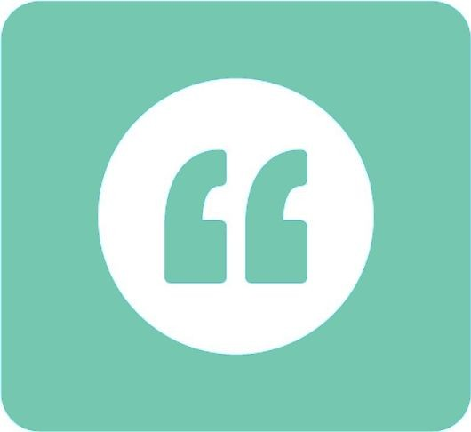Las opiniones de las personas sobre el texto alternativo varían mucho según las preferencias individuales. En lo personal, me gusta que el texto alternativo sea bastante detallado si es necesario; por ejemplo, cuando se describe una escena. Para mí, mientras más detalles tenga, mejor puedo entender cuál es la imagen y qué intenta comunicar. Si la imagen es muy simple y no otorga la información necesaria para comunicar algo a través de un escrito con la longitud de un *tweet,* por ejemplo, entonces no hace falta una descripción más larga.

Me gusta cuando se me ofrece una comprensión de la imagen completa, es decir, que lo que alguien ve en una imagen se me comunica a través del texto alternativo.

También es útil explicar lo que se ve en el fondo del escenario, qué ropa traen puesta y en general todo lo que se puede ver. Las expresiones faciales son importantes si, por ejemplo, el objetivo de la imagen es indicar los sentimientos de alguien respecto a algo, por lo que tendría sentido explicar la expresión facial.

Creo que el texto alternativo es algo muy personal, y toda las personas tendrán sus propias opiniones al respecto. Recuerda considerar qué es lo que le comunica la imagen a una audiencia vidente, y luego intenta transmitir lo mismo a través del texto alternativo para usuarios de lectores de pantalla. Quizás tengas que decir cosas como “lo anterior demuestra o expresa tal” para explicar lo que la imagen trata de transmitirle a la audiencia. Por ejemplo, una imagen trata de mostrar lo pequeño que es algo en comparación con un objeto grande. En lugar de tener múltiples imágenes que muestran lo mismo pero desde distintos ángulos, desde la primera imagen brinda un texto alternativo muy detallado, luego di algo como “ver el primer texto alternativo para la descripción; esta imagen está captada desde arriba, por lo tanto lo que observamos se ve muy pequeño”.

En cuanto a la extensión del texto alternativo, variará en función del nivel de detalle de cada imagen. Normalmente no me fijo qué tan largo es un texto alternativo, por lo que su extensión no me impide leerlo.